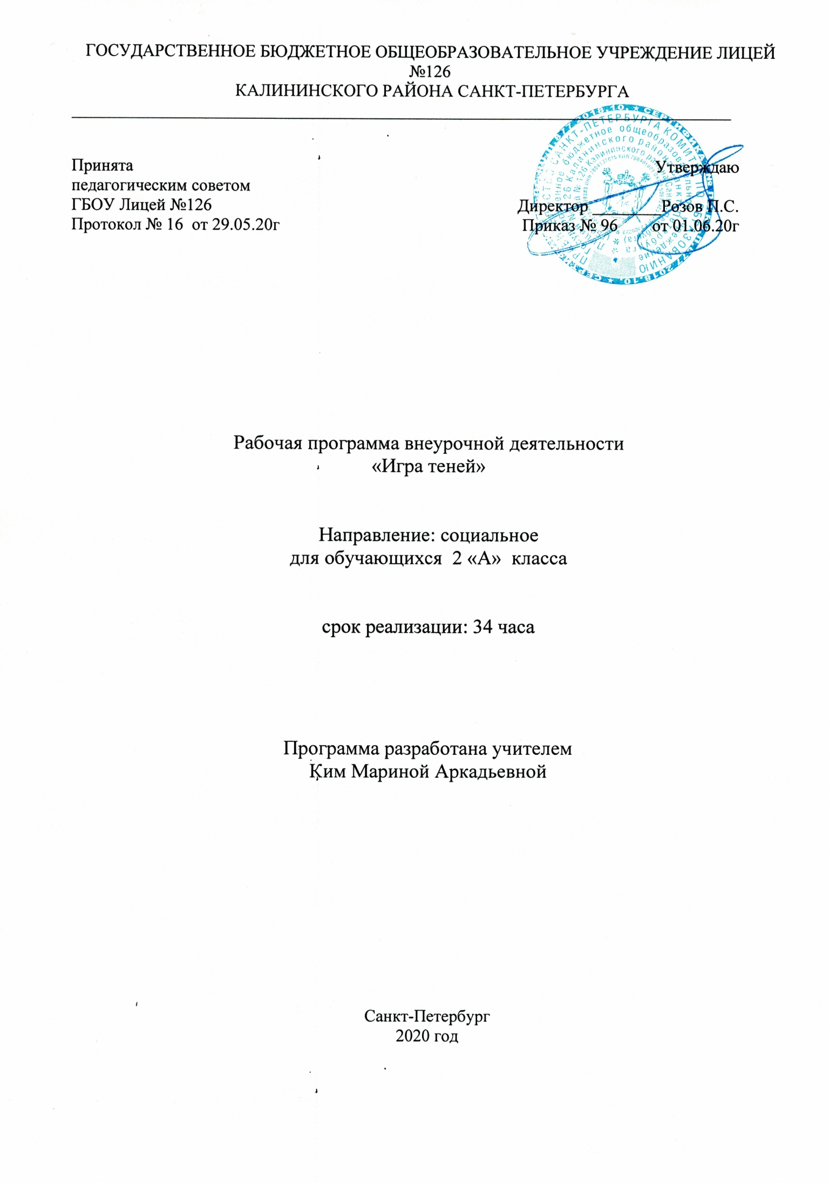

- Пояснительная записка
  - Рабочая программа внеурочной деятельности разрабатывается на основании Федерального Закона РФ от 29.12.2012 г. №273-ФЗ «Об образовании в Российской Федерации».
Рабочая программа по курсу «Игра теней» для 2 «А» класса разработана в соответствии с:
- Федеральным базисным учебным планом, утвержденным приказом Министерства образования Российской Федерации от 09.03.2004 №1312;
- Федеральным государственным образовательным стандартом начального общего образования, утвержденным приказом Министерства образования и науки РФ от 06.10.2009 №373;
- Постановлением главного государственного санитарного врача от 29.12.2010 №189 (ред. от 24.11.2015) «Об утверждении СанПин 2.4.2 2821-10 «Санитарно-эпидемиологические требования к условиям и организации обучения в общеобразовательных учреждения»;
- Инструктивно-методическим письмом Комитета по образованию от 21.05.2015 № 03-20-2057/15-0-0 «Об организации внеурочной деятельности при реализации федеральных государственных образовательных стандартов начального общего и основного общего образования в образовательных организациях Санкт-Петербурга";
- Инструктивно-методическим письмом Комитета по образованию Санкт-Петербурга №03-28-3775/20-0-0 от 23.04.2020 «О формировании учебных планов образовательных организаций Санкт-Петербурга, реализующих основные общеобразовательные программы, на 2020-2021 учебный год»;
- Учебным планом внеурочной деятельности ГБОУ Лицей №126 Калининского района Санкт-Петербурга на 2020-2021 учебный год.

  - Место в учебном плане
В учебном плане ГБОУ Лицей №126 на изучение курса «Игра теней» в 2-х классах выделен 1 час в неделю, всего 34 часа в год.

  - Цели и задачи программы
Цель: создание условий для освоения учащимися необходимого для жизни в обществе социального опыта и формирования системы духовно-нравственных ценностей, создание условий для творческого развития и социализации младших школьников.
Задачи:
- Организация творчески преобразующей и досуговой деятельности учащихся Формирование навыков продуктивной коммуникации в рамках детско-взрослой общности, разновозрастных объединений.
- Развитие навыков организации и осуществления сотрудничества с педагогами, сверстниками, родителями, старшими детьми в решении общих проблем.
- Развитие позитивного отношения к базовым общечеловеческим ценностям – человек, семья, Отечество, природа, мир, культура, искусство.

1.4. Ожидаемые результаты
Основной результат – получение школьником опыта переживания и позитивного отношения к базовым ценностям общества (человек, семья, Отечество, природа, мир, знания, труд, культура), ценностного отношения к социальной реальности в целом.
Знать:
Личностные:
- О формах проявления заботы о человеке при групповом взаимодействии;
- правила поведения на занятиях, раздевалке, в игровом творческом процессе;
- правила игрового общения, о правильном отношении к собственным ошибкам, к победе, поражению.
Метапредметные:
- знать о ценностном отношении к театру как к культурному наследию народа;
- иметь нравственно-этический опыт взаимодействия со сверстниками, старшими и младшими детьми, взрослыми в соответствии с общепринятыми нравственными нормами.
Предметные:
- необходимые сведения о видах изученных кукол, особенностях работы с куклами перчатками;
- о способах кукловождения;
- о сценической речи;
- о декорациях к спектаклю;
- технологию изготовления куклы-перчатки
Уметь:
Личностные:
- определять и высказывать общие для всех людей правила поведения при сотрудничестве (этические нормы);
- в предложенных педагогом ситуациях общения и сотрудничества, опираясь на общие для всех простые правила поведения, делать выбор, как поступить;
- анализировать и сопоставлять, обобщать, делать выводы, проявлять настойчивость в достижении цели;
- соблюдать правила игры и дисциплину;
- правильно взаимодействовать с партнерами по команде (терпимо, имея взаимовыручку и т.д.);
- выражать себя в различных доступных и наиболее привлекательных для ребенка видах творческой и игровой деятельности.
Метапредметные:
- определять и формулировать цель деятельности;
- проговаривать последовательность действий;
- высказывать своё предположение (версию);
- совместно с учителем и другими учениками давать эмоциональную оценку деятельности товарищей;
- донести свою позицию до других: оформлять свою мысль в устной и письменной речи (на уровне небольшого текста);
- слушать и понимать речь других;
- совместно договариваться о правилах общения и поведения в школе и следовать им;
- планировать свои действия в соответствии с поставленной задачей;
- адекватно воспринимать предложения и оценку учителя, товарища, родителя и других людей;
- контролировать и оценивать процесс и результат деятельности (под руководством учителя);
- выбирать вид чтения в зависимости от цели;
- договариваться и приходить к общему решению в совместной деятельности;
- формулировать собственное мнение и позицию под руководством учителя.
Предметные:
- работать с куклами изученных систем при показе спектакля;
- импровизировать;
- работать в группе, в коллективе;
- выступать перед публикой, зрителями.
Применять:
Личностные:
- быть сдержанным, терпеливым, вежливым в процессе взаимодействия;
- подводить самостоятельный итог занятия; анализировать и систематизировать полученные умения и навыки.
Метапредметные:
- полученные сведения о многообразии театрального искусства
Предметные:
- иметь первоначальный опыт самореализации в различных видах творческой деятельности;
- в игре использовать накопленные знания.

Программа предусматривает организацию самостоятельной деятельности учащихся через взаимодействие в малых группах, игры драматизации, этюды-драматизации и активную шефскую деятельность (подготовка и проведение спектаклей, композиций и игр для младших школьников и дошкольников).
Реализация программы способствует созданию развивающей образовательной среды школы – ее игровой и творческой составляющей.

  - Технологии, используемые на занятиях
1. Проблемно-диалогическая
2.Технология продуктивного чтения включает в себя три этапа.
- этап. Работа с текстом до чтения (прогнозирование содержания, создание мотивации чтения).
- этап. Работа с текстом во время чтения (вычитывание фактуальной и подтекстовой информации; комментированное чтение, диалог с автором).
- этап. Работа с текстом после чтения (обобщающая беседа, формулирование главной мысли текста, творческое задание).
3.Технология оценивания образовательных достижений - это система правил и алгоритмов, позволяющая развивать у учащихся умения самооценки.
ИКТ – технология
Игровая технология
Технология работы в группах

1.6 Система и формы оценки достижения планируемых результатов.
Так как мы оцениваем метапредметные и личностные результаты, формируемые в рамках данной программы, оценка должна строиться на общих подходах по оценке данных результатов, заявленных во ФГОС:
1) обеспечивать оценку динамики индивидуальных достижений, обучающихся в процессе освоения основной общеобразовательной программы начального общего образования (Портфолио);
2) предусматривать использование разнообразных методов и форм, взаимно дополняющих друг друга (стандартизированные письменные и устные работы, проекты, практические работы, творческие работы, самоанализ и самооценка, наблюдения, испытания (тесты) и иное)…
Внеурочная деятельность может стать пространством формирования самооценки учащихся, где критериями оценки становятся достижения ученика в контексте заявленных в программе результатов, оцениваться могут отдельные события и достижения по программе в целом.

Таблица - форма оценки достижения планируемых результатов
ФИО | Мастер-классы | Выступление на классном мероприятии | Участие в общешкольных мероприятиях | Защита проектов | Иное

- Содержание программы
№ | Название раздела | Количество часов
1 | Знакомство с разновидностями театров (планшеточный, перчаточный, марионеточный, тростевой и театр теней). | 6
2 | Работа над дикцией, озвучиванием роли | 6
2 | Создание декораций и бутафории к спектаклям. | 8
3 | Работа с перчаточными куклами. Изготовление кукол. | 11
4 | Демонстрация созданных кукольных спектаклей. | 3
 | Итого | 34

- Тематическое планирование
№ п\п | план | факт | Тема | Характеристика деятельности обучающихся | Примечание
 | 04.09. | 04.09 | Введение. История возникновения перчаточного театра | знакомство с содержанием программы, о деятельности в течение года, об истории возникновения кукольного перчаточного театра.
 | 11.09 | 11.09 | Азбука театра | Истоки. Основы. История театра. Детские национальные театры. Практика: Беседы-дискуссии, встречи с актерами и режиссерами театров города. Посещение театров-гастролеров.
 | 18.09 | 18.09 | Виды кукол и способы управления ими. | Расширение знаний о видах кукол. Куклы разных народов. Отработка техники движений куклы на руке. Развитие умения кукловождения.
 | 22.09 | 22.09 | Материалы для куклы. Изготовление куклы | Расширение знаний о материалах для изготовления куклы. Подбор материалов
 | 29.09 | 29.09 | Изготовление плоской куклы. | Умение подбирать материал для изготовления кукол и работать с ним.
 | 06.10 | 06.10 | Секреты сценического мастерства. | Роль. Озвучивание пьесы.
 | 13.10 | 13.10 | Упражнения на развитие фантазии на основе реальных образов природы, живого мира, фантастические образы | Возможность развития фантазии, памяти, внимания, чувства ритма, чувства пространства и времени, чувства слова и другие психологические составляющие личности. Тренировка скорости решений, навыков слаженной работы в коллективе, активизации мыслительного, эмоционального, социально-психологического настроя школьника.
 | 20.10 | 20.10 | Развитие речевого аппарата. Артикуляционная гимнастика, художественное слово. | Артикуляционная гимнастика, художественное слово.
 | 06.11 |  | Развитие навыков перевоплощения, навыков группового поведения. Этюды. | Чтение сценария. Разбор игровых эпизодов. Игровые атрибуты. Маски. Костюмы. Реквизит. Музыкальное оформление. Распределение ролей.
 | 13.11 |  | Знакомство с русским фольклором. | Рассказ учителя с демонстрацией материала через выход в ИНТЕРНЕТ
 | 20.11 |  | Выбор и чтение пьесы по ролям, анализ текста. «Колобок» | Выбор и чтение пьесы по ролям, анализ текста.
 | 27.11 |  | Распределение ролей в соответствии с содержанием | Подбор каждому актёру роли.
 | 04.12 |  | Работа над актёрским мастерством | Постановка сценического движения (отработка каждой роли)
 | 11.12 |  | Работа над актёрским мастерством | Постановка сценической речи (работа над интонацией)
 | 18.12 |  | Подготовка материальной базы. | Изготовление кукол, декораций, костюмов, реквизита.
 | 25.12 |  | Работа над актёрским мастерством. | Отработка сцен с отдельными героями сказок и репетиция пьесы на сцене.
 | 15.01 |  | Демонстрация теневого театра.  «Колобок» | Показ подготовленного спектакля, применение на практике полученных навыков
 | 22.01 |  | Обсуждение спектакля. Учимся высказывать мнение. | Анализ спектакля, снятого на видеокамеру. Взгляд на себя со стороны.
 | 29.01 |  | Выбор и чтение пьесы. «Игрушки» А.Барто | Выбор и чтение пьесы.
 | 05.02 |  | Распределение ролей в соответствии с содержанием | Подбор каждому актёру роли.
 | 12.02 |  | Изготовление кукол для спектакля. | Подбор материалов и инструментов для изготовления кукол.
 | 19.02 |  | Работа над актёрским мастерством | Постановка сценической речи (работа над интонацией)
 | 26.02 |  | Подготовка материальной базы. | Изготовление декораций, костюмов, реквизита.
 | 05.03 |  | Работа над актёрским мастерством. | Отработка сцен с отдельными героями сказок и репетиция пьесы на сцене.
 | 12.03 |  | Работа над актёрским мастерством. | Показ подготовленного спектакля, применение на практике полученных навыков
 | 19.03 |  | В гостях у сказки. «Игрушки» | Отработка сцен с отдельными героями сказок и репетиция пьесы на сцене
 | 02.04 |  | Обсуждение спектакля. Учимся высказывать мнение. | Анализ спектакля, снятого на видеокамеру. Взгляд на себя со стороны. Обобщение изученного за год.
 | 09.04 |  | Выбор и чтение пьесы. «Репка» | Выбор и чтение пьесы. «Репка»
 | 16.04 |  | Распределение ролей в соответствии с содержанием | Подбор каждому актёру роли.
 | 23.04 |  | Изготовление кукол для спектакля. Подготовка материальной базы. | Подбор материалов и инструментов для изготовления кукол. Изготовление декораций, костюмов, реквизита.
 | 30.04 |  | Работа над актёрским мастерством | Постановка сценической речи (работа над интонацией)
 | 07.05 |  | Работа над актёрским мастерством. | Отработка сцен с отдельными героями сказок и репетиция пьесы на сцене.
 | 14.05 |  | В гостях у сказки. «Репка» | Показ подготовленного спектакля, применение на практике полученных навыков
 | 21.05 |  | Подведение итогов театрального сезона во 2-ом классе. | Высказывание своего мнения о проделанной работе. Оценка своей деятельности.
№ п/п | Дата |  | Изменения в КТП | Основание
1 | 20.10.2020 |  | Изменения в КТП в 1 четверти не вносились.

- Учебно – методический комплекс
- Генералов И.А. Интегрированный предмет «Театр» или воспитание искусством. 1-3 класс: Методическое пособие для учителей начальной школы /Под ред. Л.В. Тарасова. М. Авангард. 1999г.
- Генералов И.А. Программа курса «Театр» для начальной школы Образовательная система «Школа 2100» Сборник программ. Дошкольное образование. Начальная школа (Под научной редакцией Д.И. Фельдштейна). М.: Баласс, 2010.
- Никитина А.Б., Тюханова Е.Л. Интегрированный курс «Театр». История про театр. Кн. 1. Любите ли вы театр? М. Авангард, 1997.
- Уроки театра на уроках в школе. Театральное обучение школьников 1-11 классов: Программы, методические рекомендации, сборник упражнений /Сост. А.П. Ершова. М., 2010.
- Кидин С.Ю. Театр-студия в современной школе: программы, конспекты занятий, сценарии.- Волгоград: Учитель, 2011.
- Крутенкова, А.Д. Кукольный театр. Программа, рекомендации, мини-спектакли, пьесы. 1–9 классы / А.Д. Крутенкова. – Волгоград : Издательство «Учитель», 2008
- Сорокина, Н.Ф.Играем в кукольный театр : программа «Театр – творчество – дети» / Н.Ф. Сорокина. – М. : АРКТИ, 2002
- Чурилова, Э.Г. Методика и организация театрализованной деятельности дошкольников и младших школьников. Программа и репертуар / Э.Г. Чурилова. – М. : Гуманитарный издательский центр «ВЛАДОС», 2000
- «Актёрский тренинг – теория и практика». Л. Грачёва / Энциклопедия «Кругосвет». Режим доступа: http://biblioteka.teatr-obraz.ru/page/akterskii-trening-teoriya-i-praktika-l-gracheva

